## 【银行链接管理】页面，批量导入功能优化

必填字段：银行编码、银行合作方名称、项目名称、链接

其余字段全部为非必填字段。

## 【业务发布】-【推客-产品发布】页面，问题优化

3.1 查询条件增加“产品名称”，支持文本模糊搜索

3.2 切换页面展示条数，功能不生效。无论切换到多少条/页，最终都是展示20条/页

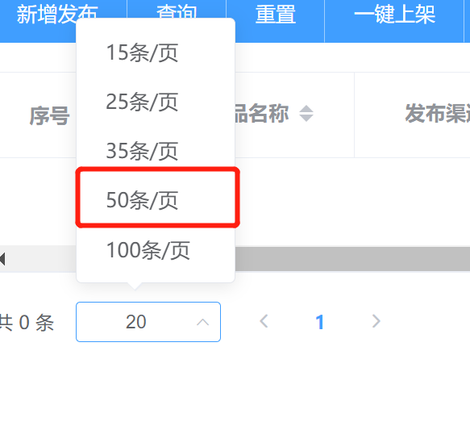

## 3、【银行结算规则配置】和【产品结算规则配置】页面支持批量导入功能

可通过excel文件，批量导入产品结算规则配置。

【银行结算规则配置】和【产品结算规则配置】页面新增“批量导入”功能，如下图所示。点击批量导入，弹出上传附件的弹框。

选择需要批量导入的excel文件，点击确认，则将excel文件内的数据导入到系统中。默认状态为启用。

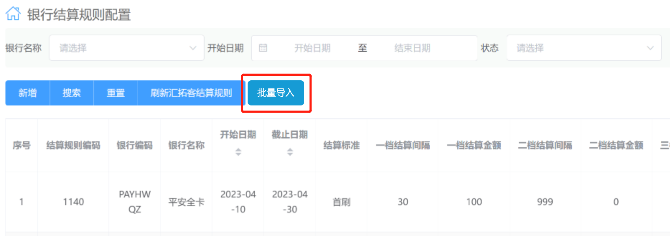

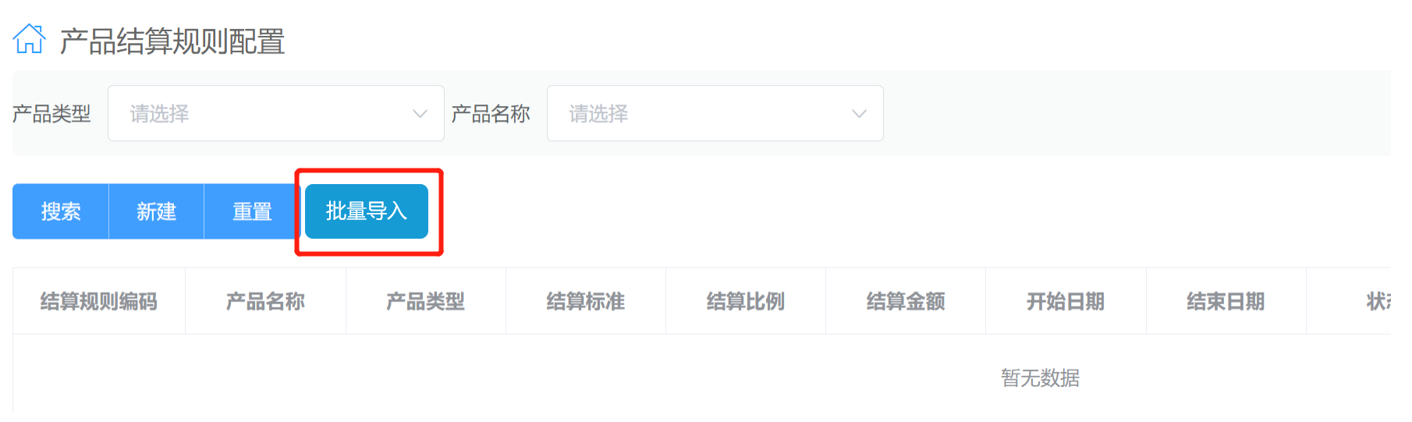

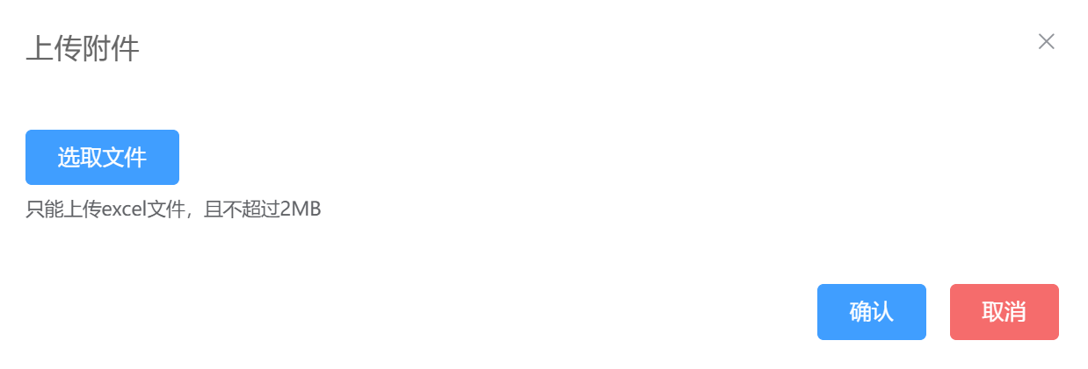

【银行结算规则配置】页面批量导入excel表头如下：





若结算标准为1段，**例如：核卡**，

则以下字段为必填：银行名称，结算标准，结算金额第一档时间间隔，结算金额第一档金额，结算金额第二档时间间隔，结算金额第二档金额，结算金额第三档时间间隔，结算金额第三档金额，开始日期，截止日期，分润比例参考银行，客户经营收益分成比例。

若必填字段未填写，则该调数据上传失败，提示“XXX字段必填”。

若填写了补贴金额第一档/第二档/第三档，则该条数据上传失败，提示“无需填写补贴金额”。

若结算标准为2段，**例如：核卡+激活**，则所有字段均为必填字段（除了“结算展示名称”）。若必填字段未填写，则该调数据上传失败，提示“XXX字段必填”。

上传时，需判断同一个 **银行名称，**在同一时间段内是否存在重复数据。

若在同一时间段已存在数据**（开始日期 - 截止日期有重叠部分）**，则该条数据上传失败，提示错误信息“系统内已存在该数据”。

若同一个表格内，同一个**银行名称**在同一个时间段内**（开始日期 - 截止日期有重叠部分）**存在2条及以上重复数据，则这部分重复数据上传失败，提示错误信息“重复数据”。

若银行名称不存在，则该条数据上传失败，提示错误信息“银行名称不存在”。

【产品结算规则配置】页面批量导入excel表头如下：



上传时，需判断同一个 **产品类型+产品名称，**在同一时间段内是否存在重复数据。

若在同一时间段已存在数据**（开始日期 - 截止日期有重叠部分）**，则该条数据上传失败，提示错误信息“系统内已存在该数据”。

若同一个表格内，同一个 **产品类型+产品名称**在同一个时间段内**（开始日期 - 截止日期有重叠部分）**存在2条及以上重复数据，则这部分重复数据上传失败，提示错误信息“重复数据”。

若产品类型不存在，则该条数据上传失败，提示错误信息“产品类型不存在”；

若产品名称不存在，则该条数据上传失败，提示错误信息“产品名称不存在”。